Государственное бюджетное дошкольное образовательное учреждение детский сад № 47 Кировского района Санкт-Петербурга

Сценарий семейного досуга

«Космическое путешествие»

(старший дошкольный возраст)

С использованием здоровьесберегающих, игровых и информационно коммуникативных технологий

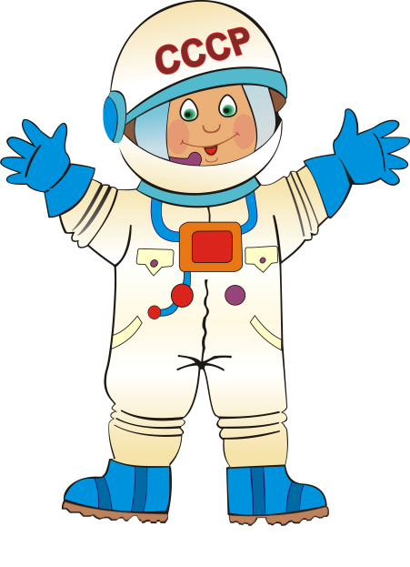
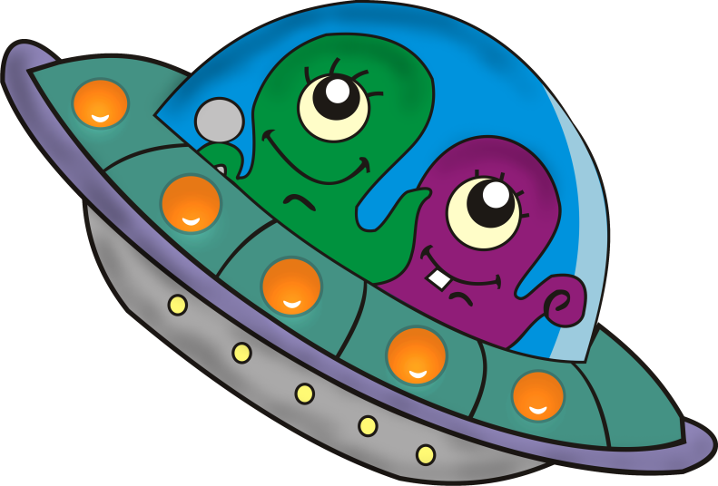

Старший воспитатель: Скобелева Наталья Александровна

Санкт-Петербург 2015 год
Цель:
Создание благоприятной атмосферы в группе, развитие общей моторики тела, координации движений, кинестетической чувствительности, мелкой моторики; развитие эмоциональной и когнитивной сфер, творческого воображения, коммуникативных навыков; обучение техники выразительных движений. Предоставить детям возможность активного отдыха.
Задачи:
- Совершенствовать двигательные способности детей.
- Укреплять здоровье.
- Упражнять в ходьбе, беге, прыжках.
- Воспитывать целеустремленность, командные качества.
- Прививать интерес к физкультуре.
- Развивать основные физические качества (силу, ловкость, быстроту, выносливость, координацию движений).
- Формировать мышечно-двигательные навыки, воспитывать правильную осанку.

Оборудование: Модули Альма, контактные коврики, обручи, кубики, флажки, ракеты, мяч, магнитофон, проектор.

Ход совместной деятельности детей и взрослых.
Дети входят в зал под музыку, обходят круг и выстраиваются полукругом.

Ведущий: Ребята, знаете, какой сегодня день мы отмечаем?
Кто такие космонавты? Как звали нашего первого космонавта?
Кто из вас хочет стать космонавтом? (беседа с детьми, если дети затрудняются позвать на помощь родителей)
Педагог: Приглашает детей , кто знает стихи их прочитать.

Ребенок :
Рано утром я проснусь,
На зарядку становлюсь –
Приседаю и скачу,
Космонавтом стать хочу!

Ребенок :
Космонавтом чтобы стать,
Надо многое узнать:
Быть проворным и умелым,
Очень ловким, очень смелым.
Педагог: Приглашаю вас всех на разминку.
Подвижная игра «Ждут нас быстрые ракеты»
Дети и родители встают парами, берутся за руки. По залу раскладываются обручи-ракеты. По количеству их на несколько штук меньше, чем играющих пар. Пары «ребенок – родитель» идут по кругу со словами:
- Ждут нас быстрые ракеты
Для полёта на планеты.
На какую захотим,
На такую полетим!
Но в игре один секрет:
Опоздавшим места нет!
После последних слов пары разбегаются и занимают места в «ракетах». Те, кому не досталось места в ракете, присаживаются на стульчики.
Педагог: Команды для приветствия приготовились!

Команда «Ракета».
Стать космонавтом – все мы знаем –
Задача трудная для всех.
Соревнования начинаем
И твердо верим
Все (хором). В наш успех!

Команда «Спутник».
Чтобы в космос и к звездам далеким летать,
Мы готовы сейчас все себя показать!

Педагог: Все ребята - молодцы, постарались от души! Их мамочки и папочки тоже постарались. Вы у нас сильные, умелые, дружные, весёлые, быстрые и смелые. Самые настоящие астронавты. Приглашаю отправиться на космодром к нашему кораблю. Пары выстраиваются друг за другом и проходят к подготовленным столам, выполняя движения согласно тексту зарядки:
Зарядка «Астронавты»
Мы идём на космодром,
Дружно в ногу мы идём.
Мы походим на носках,
Мы идём на пятках.
Вот проверили осанку
И свели лопатки (ходьба на носках, на пятках) .
Побежим ребята дружно -
Разминаться всем нам нужно.
- Вы готовы пройти испытания? Вперёд!
Педагог: Вот мы пожаловали на космодром, но чего тут не хватает?
Дети : Ответы
Педагог: Команды готовы смастерить ракету!
Дети и взрослые: Ответы…………
Игровая эстафета: «Построй ракету»
(Из модулей фирмы «Альма»).

Ребенок 3.
Мы построили ракету,
Улетаем в ней сейчас.
Пусть высоко и далёко
Понесёт ракета нас!
Педагог: Ребята, что защищает космонавта в безвоздушном космическом пространстве? (Скафандр)
Антистрессовая гимнастика «Скафандр»
Педагог: Давайте наденем скафандры, подключим все датчики к нашему телу. (Дети и родители постукивают себя пальчиками по голове, плечам, рукам, туловищу, ногам.) Хорошо!
Помогите своему соседу застегнуть скафандр сзади и подключить датчики. (Дети и родители поворачиваются в затылок друг другу и поколачивают пальчиками и ладошками по спине соседа, стоящего впереди.) Хорошо!
А теперь помогите соседу с другой стороны. (Дети и родители поворачиваются в другую сторону и повторяют упражнение.)
Хорошо!
Повернитесь лицом в круг, посмотрите друг на друга. Вы очень красивы в блестящих скафандрах! Но давайте проверим, прочно ли застегнуты скафандры. Потрясите головой, руками, ногами, попрыгайте, попляшите, постучите пятками по полу. (Участники выполняют упражнение.)
Хорошо!
Педагог: Астронавты, готовы к полету? Тогда занимаем свои места в космическом корабле.
Дети и родители рассаживаются по кругу.
Педагог: Ну, а теперь пора на старт! Беремся за руки, это наша ракета, считаем: 10, 9, 8, 7, 6, 5, 4, 3, 2, 1, 0 – старт, поднимаем руки: «Ура, мы летим»
Игровое упражнение: «Полоса препятствий»
Пролезание в ракету, прыжки по кочкам, продевание обруча через себя.

Загадки.
1.Угли пылают
Совком не достать.
Ночью их видно,
А днём не видать.
(Звёзды.)
2.Крыльев нет,
Но это птица
Полетит и прилунится.
(Ракета.)

Динамическая пауза «Ракета»

А сейчас мы с вами, дети, Встают на носки, поднимают
Улетаем на ракете. Вверх и тянутся как можно
На носки поднимитесь, выше.
А потом руки вниз. Плавно опускают руки вниз.
Раз, два, три! Потянись. Тянутся вверх.
Вот летит ракета ввысь! Бегут на месте легким бегом.

Музыкальная игра на развитие слухового внимания «Приземление»

Дети под музыку бегут по залу, подняв руки и сцепив пальцы в «замок» («ракета летит»), с замедлением музыки дети замедляют темп бега и опускаются на одно колено на окончание звучания («ракета приземлилась»).

Появляется Инопланетянин.
-Здравствуйте, я прилетел с планеты Марс. В свой большой телескоп я часто наблюдаю за вами. Узнал, что сегодня у вас праздник, на котором вы будете показывать свою смелость, силу, ловкость, быстроту, выдержку. И вот я решил прилететь, чтобы собственными глазами всё увидеть.
Педагог: Добро пожаловать на планету Земля! Как вы долетели? А хочешь ли ты поиграть с нами?
У нас есть игра, в которой нужно отгадывать ребусы, кроссворд и нам нужен помощник.
Игра-презентация «Космическое путешествие»

Инопланетянин: Я согласен, очень люблю отгадывать всё.
Педагог: Все молодцы, а теперь нам нужно размяться.

Игровое упражнение: «Перемени предмет».

У детей в руке флажок. Первый ребенок бежит к кубу, оставляет флажок и берет ракету. И так все участники команды.
Педагог: Инопланетянин, как ты считаешь, наши дети готовы к полету в космос?
Инопланетянин: Да, вполне. На нашей планете такого не увидишь. А прежде чем отправиться в космическое путешествие, мы вспомним, что необходимо надеть космонавту и взять с собой в полёт. (Инопланетянин бросает мяч ребенку, тот называет предмет и бросает обратно).

Игровое упражнение на координацию речи и движения «Полёт»
Пять, четыре, три, два, один! Дети поднимают руки рывками через
стороны.
Вот мы в космос летим! Соединяют поднятые руки в «замок».

Мы взлетаем высоко, Бегают по кругу друг за другом,
подняв сцепленные руки над головой.
Мчит ракета быстро,
Полетим мы далеко
К звездочкам лучистым.
Вокруг звезды мы облетели, Кружатся, обегая маленький кружок.
Выйти в космос захотели.
В невесомости плывем Врассыпную ходят по залу, делая плавные
движения руками.
Рядом с нашим кораблем.
Снова дальше летим, Бегают по кругу друг за другом.
В иллюминаторы глядим.

Релаксация: «В космическом корабле (род музыку).
Игровое упражнение: «Отлёт космического корабля»
Дети стоят друг за другом в обручах. Впереди обруч пустой. По команде дети продвигаются вперед, а последний свободный обруч передают вперед.
Педагог: Из полёта возвратились, и на Землю приземлились.

Ребенок .
Попрощались мы с Луной,
Возвратились все домой.
Полетим ещё не раз,
Скучно в космосе без нас.

Ребенок .
Все планеты, все планеты,
Непременно облетим,
Разгадаем все секреты,
Если только захотим.
Инопланетянин: Поздравляю вас ребята с возращением на планету Земля. Мне уже пора возвращаться на планету Марс, жду вас в гости. (Инопланетянин может чем-то угостить детей или подарить).
Дети делают круг почета под музыку и выходят из зала!

